Stormtech expedition jakke
Beskrivelse Dame/Herre:
STORMTECH 3-Lags H2XTREME®
- 15,000/15,000 vanntett/
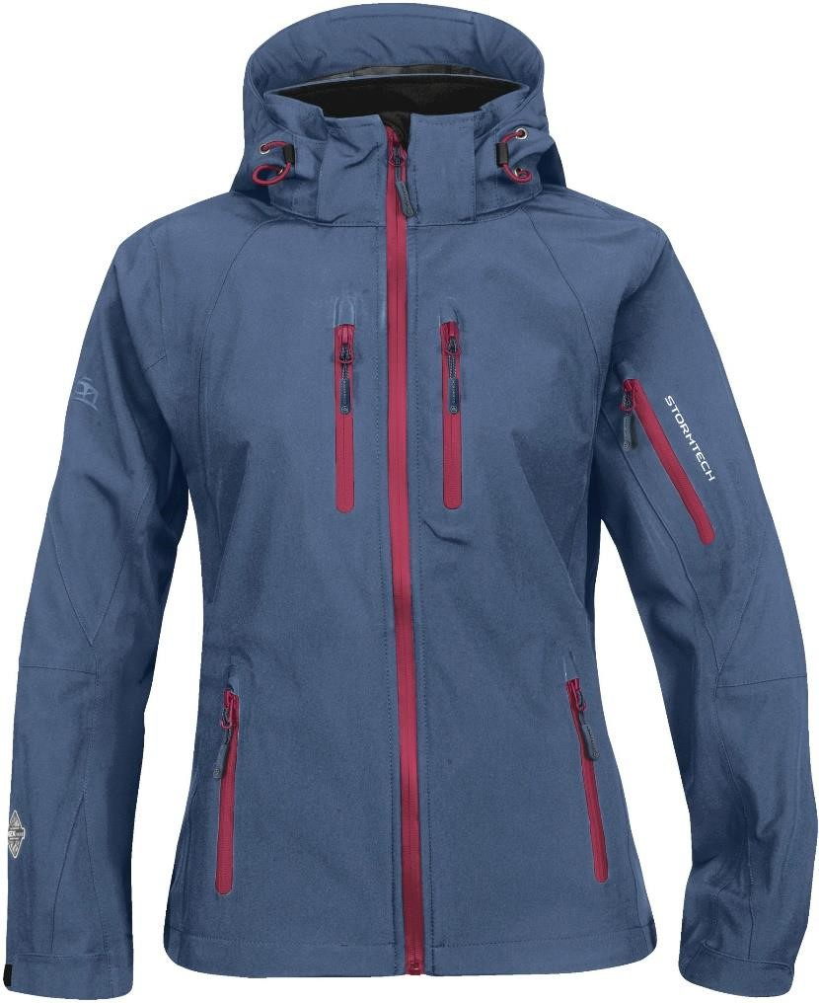
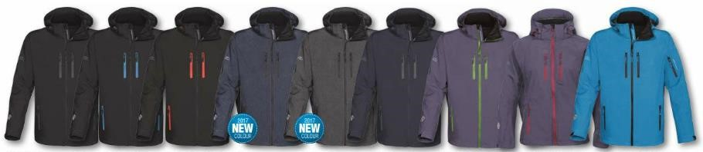
- pustende ytterskall
- Forseglede sømmer
- Vanntett glidelås i front
- Krummede ermer for optimal passform
- Innvendig Stormflap i full lengde med Chin Guard
- Avtagbar og justerbar hette
- Justerbar linning
- Glidelås under ermer for ekstra ventilasjon
- Vanntett brystlomme med innvendig Media Port i rubber
- Preget logo på høyre erm
- Praktisk tilgang til bearbeiding
Kvalitet: 3-lag: 100% Polyester. 100% Polyester Single Jersey. Vanntett membran, 180g.
Størrelser: XS - 2XL Dame / S – 3XL Herre.
Farger: Sort/Grå, Sort/Rød, Sort/Kornblå, Elektrisk blå, Karbon, Marinemelert, Nightshadow/Rhododendron
Pris: 1899 kr inkl mva liten og stor logo

